Publicado no D.O.C. São Paulo, 209, Ano 62 Quarta-feira.
08 de Novembro de 2017

Gabinete do Prefeito, pág. 01
LEI Nº 16.738, DE 7 DE NOVEMBRO DE 2017
(PROJETO DE LEI Nº 223/17, DOS VEREADORES
JOÃO JORGE – PSDB, ADRIANA RAMALHO
– PSDB, ALINE CARDOSO – PSDB, AURÉLIO NOMURA
– PSDB, CLAUDINHO DE SOUZA – PSDB,
EDUARDO TUMA – PSDB, FÁBIO RIVA – PSDB,
GILSON BARRETO – PSDB, MARIO COVAS NETO –
PSDB E QUITO FORMIGA – PSDB)
Altera a Lei nº 14.266, de 06 de fevereiro
de 2007, que dispõe sobre o Sistema Cicloviário
do Município de São Paulo, e dá outras providências.
JOÃO DORIA, Prefeito do Município de São Paulo, no uso
das atribuições que lhe são conferidas por lei, faz saber que a
Câmara Municipal, em sessão de 4 de outubro de 2017, decretou
e eu promulgo a seguinte lei:
Art. 1º A Lei nº 14.266, de 06 de fevereiro de 2007, passa a
vigorar com as seguintes alterações:
“Art. 3º ......................................................
.........................................................................
II - implementar infraestrutura para o trânsito de bicicletas
e introduzir critérios de planejamento para implantação
de faixas compartilhadas, ciclovias ou ciclofaixas
nos trechos de rodovias em zonas urbanizadas,
nas vias públicas, nos terrenos marginais às linhas
férreas, nas margens de cursos d'água, nos parques e
em outros espaços naturais;” (NR)
“Art. 4º Caberá à Secretaria Municipal de Mobilidade
e Transportes consolidar o programa de implantação
do Sistema Cicloviário do Município de São Paulo e
delegar a execução das obras pertinentes.
Parágrafo único. A implantação dos trechos cicloviários
deverá ser precedida pela realização de audiências
públicas e pela apresentação de estudos de demanda,
de viabilidade e de impacto viário, os quais deverão ser
integralmente divulgados em sítio eletrônico próprio.”
(NR)
“Art. 6º A ciclofaixa consistirá numa faixa exclusiva
destinada à circulação de bicicletas, delimitada por
sinalização específica, utilizando parte da pista de
rolamento.
Parágrafo único. O Sistema Cicloviário do Município de
São Paulo deverá ser composto preferencialmente por
faixas compartilhadas e ciclovias, sendo que a opção
por ciclofaixas deverá ser adotada apenas quando não
houver indicação técnica para a implantação de faixas
compartilhadas e quando houver disponibilidade de
espaço físico ou de recursos financeiros para a construção
de uma ciclovia, desde que as condições físico-
-operacionais do tráfego motorizado sejam compatíveis
com a circulação de bicicletas.” (NR)
Art. 2º A Lei nº 14.266, de 06 de fevereiro de 2007, passa a
vigorar acrescida do art. 4º-A:
“Art. 4º-A. A implantação do Sistema Cicloviário do
Município de São Paulo será orientada pelas seguintes
diretrizes:
I - integração com os modos e serviços de transporte
urbano;
II - preferência pela implantação de trechos cicloviários
de forma contínua e interconectada, permitindo
a ligação eficiente entre bairros e distintas regiões do
Município;
III - transparência e mitigação dos custos ambientais,
sociais e econômicos;
IV - promoção contínua de esforços para a convivência
segura entre ciclistas, pedestres e modais de transporte
motorizado;
V - incentivo à participação popular na definição dos
trechos cicloviários a serem implantados;
VI - prevalência de soluções cicloviárias tecnicamente
viáveis, harmônicas com o desenvolvimento urbano
sustentável e com os demais dispositivos legais pertinentes
à mobilidade urbana.” (NR)
Art. 3º Ficam revogados os §§ 1º e 2º do art. 7º e o art. 13
da Lei nº 14.266, de 06 de fevereiro de 2007.
Art. 4º As despesas decorrentes da execução da presente
lei correrão por conta das dotações orçamentárias próprias,
suplementadas se necessário.
Art. 5º Esta lei entra em vigor na data de sua publicação.
PREFEITURA DO MUNICÍPIO DE SÃO PAULO, aos 7 de novembro
de 2017, 464º da fundação de São Paulo.
JOÃO DORIA, PREFEITO
ANDERSON POMINI, Secretário Municipal de Justiça
JULIO FRANCISCO SEMEGHINI NETO, Secretário do Governo
Municipal
BRUNO COVAS LOPES, Secretário-Chefe da Casa Civil
Publicada na Casa Civil, em 7 de novembro de 2017.

Gabinete do Prefeito, pág. 03
DECRETO Nº 57.968, DE 7 DE NOVEMBRO DE
2017
Dispõe sobre a elaboração e uniformização
dos atos normativos, no âmbito do Poder
Executivo Municipal, bem como disciplina
o Centro de Referência da Legislação Municipal
– CADLEM-SP.
JOÃO DORIA, Prefeito do Município de São Paulo, no uso
das atribuições que lhe são conferidas por lei,
D E C R E T A:
Art. 1º Este decreto estabelece normas e diretrizes para
a elaboração e uniformização dos atos normativos expedidos
pelas autoridades municipais, de acordo com as respectivas
competências.
CAPÍTULO I
DOS ATOS NORMATIVOS DA ADMINISTRAÇÃO MUNICIPAL
Art. 2º São atos administrativos de conteúdo normativo:
I - de competência privativa:
a) do Prefeito, o decreto;
b) dos Secretários Municipais, do Controlador Geral do
Município, do Procurador Geral do Município e dos titulares das
entidades da Administração Indireta, a Instrução Normativa;
c) do Secretário Municipal da Fazenda, o Parecer Normativo
em matéria tributária;
d) do Subsecretário da Receita Municipal, da Secretaria da
Fazenda, o Ato Declaratório Interpretativo;
e) do Procurador Geral do Município e do Conselho Municipal
de Tributos, a Súmula;
f) dos órgãos colegiados, a Resolução;
II - de competência comum:
a) às autoridades de hierarquia igual ou superior à de Diretor
de Departamento, a Portaria;
b) às autoridades de hierarquia igual ou superior à de Diretor
de Divisão, a Ordem Interna.
§ 1º O Prefeito, os Secretários Municipais, o Controlador
Geral do Município, o Procurador Geral do Município e os titulares
de entidades da Administração Indireta poderão atribuir
caráter normativo aos despachos proferidos em expediente
sujeito a sua apreciação, com determinação de sua observância
nas situações análogas subsequentes.
§ 2º Os órgãos técnicos consultivos poderão emitir pareceres
sobre os assuntos submetidos a sua consideração que, aprovados
pelas autoridades indicadas no § 1º do “caput” deste
artigo, no âmbito das respectivas competências, serão adotados
como orientação para toda a Administração Municipal.
§ 3º Os órgãos colegiados de natureza consultiva expressarão
seu entendimento por meio de Recomendação, reservada a
Resolução para os pronunciamentos de natureza deliberativa.
§ 4º Instrução Normativa é o ato administrativo expedido
pelas autoridades referidas no §1º do “caput” deste artigo
para complementar, esclarecer e orientar a execução das leis e
decretos, no âmbito da competência específica da autoridade
que a subscreve.
§ 5º Ordem Interna é o ato administrativo expedido pelo
superior hierárquico com o escopo de orientar o desempenho
das atribuições dos servidores que lhe são subordinados e assegurar
a unidade de ação do órgão.
§ 6º Portaria é o ato administrativo pelo qual a autoridade
expede determinações gerais em matérias de sua competência
que não devam ser disciplinadas por Instrução Normativa ou
Ordem Interna.
§ 7º Os atos normativos referidos neste artigo expedidos
por mais de uma autoridade receberão a denominação
“Conjunta” (Instrução Normativa Conjunta, Portaria Conjunta,
Ordem Interna Conjunta), vedadas quaisquer outras denominações
alusivas às unidades de origem (Portaria Intersecretarial,
Ordem Interna Interdepartamental, por exemplo).
Art. 3º Os regimentos internos, estatutos e regulamentos
dos órgãos e entidades da Administração Municipal deverão
ser aprovados por:
I - Resolução, no caso de órgão colegiado;
II – Portaria, se inserido na competência de autoridade
unipessoal;
III – Decreto, se da competência do Prefeito.
Art. 4º Os decretos terão numeração sequencial em continuidade
à série iniciada em 1939.
Art. 5º As Instruções Normativas, Ordens Internas, Portarias,
Pareceres Normativos, Atos Declaratórios Interpretativos e
Resoluções serão numerados em séries próprias, com renovação
anual e identificados pela sua denominação, seguida da sigla
do órgão ou entidade que as tenha expedido, do número do ato
e da data da emissão.
Parágrafo único. Em caso de ato conjunto, a numeração
será efetuada pela unidade da primeira autoridade indicada
na autoria.
Art. 6º As Súmulas, Pareceres, Recomendações e Despachos
Normativos serão identificados pelos expedientes em que
produzidos, sem prejuízo de outros critérios de identificação
definidos pelas autoridades que os expedirem.
CAPÍTULO II
DA ELABORAÇÃO ATOS NORMATIVOS
Art. 7º O ato normativo será estruturado em três partes
básicas:
I - parte preliminar, com a epígrafe, a ementa, o preâmbulo,
o enunciado do objeto e a indicação do âmbito de aplicação
das disposições normativas;
II - parte normativa, com as normas que regulam o objeto
definido na parte preliminar; e
III - parte final, com as disposições sobre medidas necessárias
à implementação das normas constantes da parte normativa,
as disposições transitórias, se for o caso, a cláusula de
vigência e a cláusula de revogação, quando couber.
Art. 8º A ementa explicitará, de modo conciso e sob a forma
de título, o objeto do ato normativo.
Art. 9º O preâmbulo contém a declaração do nome da
autoridade, do cargo em que se acha investida e da atribuição
legal em que se funda para editar o ato normativo.
Art. 10. O primeiro artigo do texto indicará o objeto e o
âmbito de aplicação do ato normativo a ser editado.
§ 1º O ato normativo terá um único objeto, exceto quando
se tratar de projeto de codificação.
§ 2º Os atos normativos não conterão matéria estranha
ao objeto a que visa disciplinar, ou a este não vinculado por
afinidade, pertinência ou conexão.
Art. 11. À exceção das Ordens Internas, que serão organizadas
em itens indicados por algarismos arábicos, os atos
normativos serão organizados em artigos, identificados pela
numeração ordinal até o nono e cardinal, acompanhada de
ponto, a partir do décimo.
§ 1º O artigo desdobra-se em parágrafos ou em incisos e os
parágrafos, em incisos.
§ 2º Os parágrafos são indicados pelo símbolo “§”, seguido
de numeração ordinal até o nono e cardinal, acompanhada de
ponto, a partir do décimo, à exceção do “Parágrafo único”, que
será sempre indicado por extenso.
§ 3º Os incisos, indicados por algarismos romanos seguidos
de hífen, desdobram-se em alíneas, indicadas com letra minúscula
seguindo o alfabeto e acompanhada de parêntese.
Art. 12. Deverá ser evitada a edição de ato normativo de
caráter independente quando estiver em vigor ato normativo de
mesma hierarquia que regule a mesma matéria.
§ 1º Para os fins do “caput” deste artigo, deve-se priorizar
a inclusão de novos dispositivos bem como a alteração dos demais
dispositivos constantes do ato normativo em vigor.
Art. 13. A cláusula de revogação relacionará, de forma
expressa, todas as disposições que serão revogadas com a
entrada em vigor do ato normativo proposto.
CAPÍTULO III
DO CENTRO DE REFERÊNCIA DA LEGISLAÇÃO MUNICIPAL
– CADLEM-SP
Art. 14. O Centro de Referência da Legislação Municipal
– CADLEM-SP, unidade técnica vinculada à Assessoria Técnico-
-Legislativa da Casa Civil do Gabinete do Prefeito e responsável
pela disponibilização dos atos normativos municipais para
consulta via internet, é composto por:
I - Portal da Legislação: ferramenta única de base de dados
das normas municipais, com disponibilização de sistema de
pesquisa via internet no endereço http://legislacao.prefeitura.
sp.gov.br;
II - Rede de Informação Normativa: agentes de cada um
dos órgãos municipais capacitados pela equipe do Centro para
o cadastramento das normas emanadas dos respectivos órgãos
na ferramenta única de base de dados das normas municipais.
Art. 15. Compete ao Centro de Referência da Legislação
Municipal – CADLEM-SP, sob a supervisão da Assessoria
Técnico-Legislativa:
I - definir os critérios técnicos de desenvolvimento estrutural
do Portal da Legislação perante a PRODAM;
II - desenvolver e divulgar manual de normatização dos
procedimentos de catalogação das normas;
III - capacitar todos os operadores da Rede de Informação
Normativa para a produção e catalogação dos atos normativos;
IV - indexar, revisar e publicar os atos normativos cadastrados
pelos operadores da Rede de Informação Normativa no
ambiente web do Portal da Legislação;
V - realizar pesquisas temáticas solicitadas em canal eletrônico
próprio, sob demanda, e
VI - divulgar boletim semanal sobre os principais atos normativos
editados no período.
CAPÍTULO IV
DAS DISPOSIÇÕES FINAIS
Art. 16. O disposto neste decreto restringe-se aos atos de
conteúdo exclusivamente normativo, na forma do Anexo I, sem
prejuízo da emissão de outros atos administrativos pelas autoridades
competentes, como comunicados, editais, intimações,
certidões, autos de infração e afins.
Art. 17. Os órgãos e entidades municipais deverão indicar,
no prazo de 10 (dez) dias a partir da publicação deste decreto,
ao menos um servidor para integrar a Rede de Informação
Normativa referida no inciso II do artigo 14 deste decreto, sem
prejuízo das atribuições perante o órgão de origem.
Parágrafo único. A indicação poderá ser formalizada pela
Chefia de Gabinete do órgão responsável por mensagem eletrônica
enviada ao e-mail legislação@prefeitura.sp.gov.br.
Art. 18. Os atos normativos anteriores a 31 de dezembro
de 2017 deverão ser consolidados nos termos da Portaria PREF
nº 252, de 29 de agosto de 2017, observando-se a tabela de
correlação dos atos normativos constante do Anexo II.
Art. 19. Este decreto entrará em vigor em 1º de janeiro
de 2018.
PREFEITURA DO MUNICÍPIO DE SÃO PAULO, aos 7 de novembro
de 2017, 464º da fundação de São Paulo.
JOÃO DORIA, PREFEITO
PAULO ANTONIO SPENCER UEBEL, Secretário Municipal
de Gestão
ANDERSON POMINI, Secretário Municipal de Justiça
JULIO FRANCISCO SEMEGHINI NETO, Secretário do Governo
Municipal
BRUNO COVAS LOPES, Secretário-Chefe da Casa Civil
Publicado na Casa Civil, em 7 de novembro de 2017.
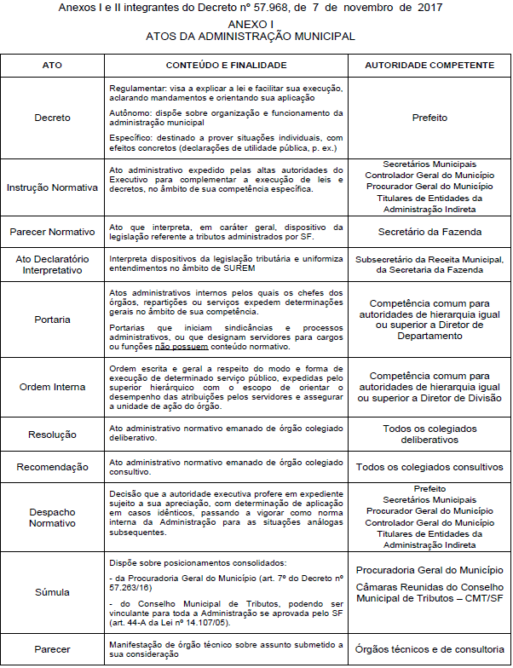
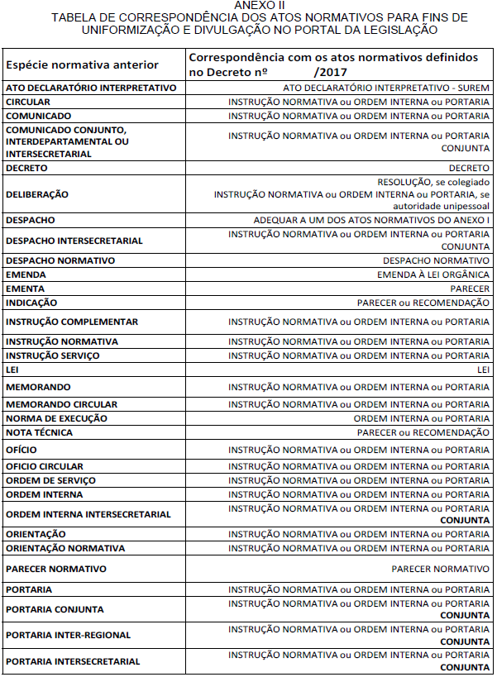
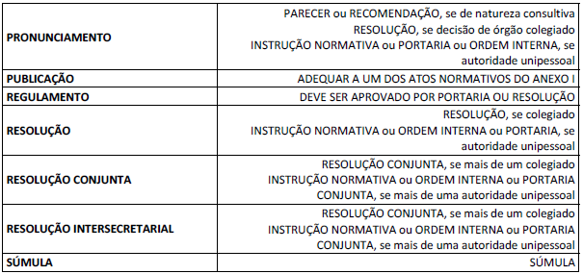
Secretarias, pág. 05
TRABALHO E EMPREENDEDORISMO
GABINETE DA SECRETÁRIA

SISTEMA MUNICIPAL DE PROCESSOS – SIMPROC
DESPACHOS: LISTA 2017-2-204
COORDENADORIA DE SEGURANCA ALIMENTAR E NUTRICIONAL
ENDERECO: .
PROCESSOS DA UNIDADE SMTE/COSAN/FEIRA/SUP

2016-0.136.548-5 MARCIO DIMAS DE CARVALHO
INDEFERIDO
NAO AUTORIZADA A SOLICITACAO INICIAL TENDO EM VISTA
A MATRICULA EM QUESTAO ESTAR SENDO TRANSFERIDA
ATRAVES DO P. A. N. 2017-0.157.994-0

2017-0.003.973-0 VANILZA GOMES SILVEIRA
DEFERIDO
AUTORIZADA A INCLUSAO DO(A) PREPOSTO(A) ELIAS MUNIZ
DE OLIVEIRA, NA MATRICULA N. 016.945-01-8, TITULADA
A VANILZA GOMES SILVA - MEI, NOS TERMOS DO ART. 24
INCISO VI DO DECRETO N. 48.172/07, SATISFEITAS AS DEMAIS
EXIGENCIAS LEGAIS.

2017-0.123.684-9 BENEDITA APARECIDA DOS SANTOS
DEFERIDO
AUTORIZADA A TRANSFERENCIA DA MATRICULA DE FEIRANTE
N. 016.751-01-9, DE BENEDITA APARECIDA DOS SANTOS
PARA WAGNER SILVESTRE DE OLIVEIRA 32342763824,
NOS TERMOS DO ARTIGO 18, DO DECRETO N. 48.172/07 E
SATISFEITAS AS DEMAIS EXIGENCIAS LEGAIS.

2017-0.123.959-7 ANTONIO JOSE DE MELO FILHO
INDEFERIDO
NAO AUTORIZADA A SOLICITACAO INICIAL COM BASE NO
ARTIGO 03 DO DECRETO 48.172/07

2017-0.125.255-0 MARIA DO ESPIRITO SANTO SILVA
COSTA
DEFERIDO
AUTORIZADA A TRANSFERENCIA DA MATRICULA DE FEIRANTE
N. 023.515-01-5, DE MARIA DO ESPIRITO SANTO SILVA
COSTA - ME. PARA CHRISTIAN AUGUSTO FELIPE 41635739845,
NOS TERMOS DO ARTIGO 18, DO DECRETO N. 48.172/07 E
SATISFEITAS AS DEMAIS EXIGENCIAS LEGAIS.

2017-0.134.244-4 ISAMU NOHARA
DEFERIDO
AUTORIZADA A TRANSFERENCIA DA MATRICULA DE FEIRANTE
N. 008.737-03-7, DE ISAMU NOHARA PARA CLAUDIO
YOSHINORI ARAKAKI - ME., NOS TERMOS DO ARTIGO 18, DO
DECRETO N. 48.172/07 E SATISFEITAS AS DEMAIS EXIGENCIAS
LEGAIS.

2017-0.142.117-4 ADEMAR ALVES DE CARVALHO
INDEFERIDO
NAO AUTORIZADA A SOLICITACAO INICIAL COM BASE NO
ARTIGO 03 DO DECRETO 48.172/07

2017-0.147.296-8 FABIO RIBEIRO DE MEDEIROS
DEFERIDO
AUTORIZADA A TRANSFERENCIA DA MATRICULA DE FEIRANTE
N. 013.864-01-7, DE FABIO RIBEIRO DE MEDEIROS - ME.
PARA FAMILIA HONORIO LTDA - ME, BEM COMO A INCLUSAO
DO PREPOSTO AILTON DOS REIS HONORIO JUNIOR, NOS TERMOS
DO ARTIGO 18 E 24 INCISO VI, DO DECRETO N. 48.172/07
E SATISFEITAS AS DEMAIS EXIGENCIAS LEGAIS.

2017-0.150.086-4 MANOEL DA SILVA
DEFERIDO
AUTORIZADA A TRANSFERENCIA DA MATRICULA DE FEIRANTE
N. 018.023-01-0, DE MANOEL DA SILVA PARA NICASSIA
FERREIRA MOURA 39456835804, NOS TERMOS DO ARTIGO 18,
DO DECRETO N. 48.172/07 E SATISFEITAS AS DEMAIS EXIGENCIAS
LEGAIS.

2017-0.151.393-1 NAYARA DA SILVA PAES DE ARAUJO
DEFERIDO
AUTORIZADA A TRANSFERENCIA DA MATRICULA DE FEIRANTE
N. 045.530-01-7, COM ADEQUACAO DA METRAGEM
PARA 05X04, DE NAYARA DA SILVA PAES DE ARAUJO PARA
MARLUCIA SANTOS DA SILVA 11341140873, NOS TERMOS
DO ARTIGO 18, DO DECRETO N. 48.172/07 E SATISFEITAS AS
DEMAIS EXIGENCIAS LEGAIS.
2017-0.157.143-5 VALDERICE BEZERRA FELIX DA S. LACERDA
DEFERIDO
AUTORIZADA A TRANSFERENCIA DA MATRICULA DE FEIRANTE
N. 002.798-03-4, DE VALDERICE BEZERRA FELIX DA SILVA
LACERDA PARA FAMILIA HONORIO LTDA - ME, BEM COMO
A INCLUSAO DO PREPOSTO CATHERINE CURY JACOB CLETO,
NOS TERMOS DO ARTIGO 18 E 24 INCISO VI, DO DECRETO N.
48.172/07 E SATISFEITAS AS DEMAIS EXIGENCIAS LEGAIS.

2017-0.157.773-5 IEICIN GUSHIKEN
DEFERIDO
AUTORIZADA A TRANSFERENCIA DA MATRICULA DE FEIRANTE
N. 011.631-03-1 COM ADEQUACAO DA METRAGEM
PARA 05X04, DE IEICIN GUSHIKEN - ME. PARA EDSON KAZUHIKO
GUSHIKEN FEIRANTE - ME., NOS TERMOS DO ARTIGO
18, DO DECRETO N. 48.172/07 E SATISFEITAS AS DEMAIS
EXIGENCIAS LEGAIS.

2017-0.157.994-0 MARCIO DIMAS DE CARVALHO
DEFERIDO
AUTORIZADA A TRANSFERENCIA DA MATRICULA DE FEIRANTE
N. 041.140-01-0 COM ADEQUACAO DA METRAGEM
PARA 05X04, DE MARCIO DIMAS DE CARVALHO - ME. PARA
LUCELIA ARAUJO FEITOSA 32207001873, NOS TERMOS DO ARTIGO
18, DO DECRETO N. 48.172/07 E SATISFEITAS AS DEMAIS
EXIGENCIAS LEGAIS.

FUNDAÇÃO PAULISTANA DE EDUCAÇÃO E TECNOLOGIA
Processo nº 8110.2017/0000215-5
Interessado: FUNDAÇÃO PAULISTANA DE EDUCAÇÃO,
TECNOLOGIA E CULTURA
ASSUNTO: Aprovação de Adiantamento Bancário de Agosto de 2017
l – Nos termos do disposto no artigo nº 16, Decreto
nº 48.592/07, APROVO a prestação de contas do processo
de Adiantamento Bancário desta Fundação, nº
8110.2017/00000215-5, em nome de EMERSON RENAN CORDEIRO
GARCIA, utilizado para atender despesas de acordo com os incisos I, II e III do artigo 2º da Lei nº 10.513/88, referente ao mês de Agosto de 2017 no valor de R$ 3.000,00 (três mil reais), que onerou a Dotação Orçamentária nº 80.10.12.363.3019.2881.3.3.90.39.00.
Servidores, pág. 30
TRABALHO E EMPREENDEDORISMO
GABINETE DA SECRETÁRIA

SUPERVISÃO DE GESTÃO DE PESSOAS
RELAÇÃO DE ADICIONAIS POR TEMPO DE SERVIÇO NOS
TERMOS DO ARTIGO 112, DA LEI 8989/79
Licitações, pág. 61
TRABALHO E EMPREENDEDORISMO
GABINETE DO SECRETÁRIO

ATA DE REALIZAÇÃO DO PREGÃO ELETRÔNICO
• Pregão Eletrônico nº :004/SMTE/2017
• Processo nº :6064.2017/0000331-9
• Objeto :Contratação de empresa especializada no fornecimento, montagem e instalação de divisória naval, divisória sanitária
e forro, para adequação dos espaços necessários à implantação de uma nova unidade do Centro de Apoio ao Trabalho e Empreendedorismo,
na forma definida no Termo de Referência, Anexo I do edital.
Às 09:52:21 horas do dia 15 de Agosto de 2017, reuniram-se o Pregoeiro deste órgão/entidade José Eudes Alves Silva e
respectivo(s) membro(s) da equipe de apoio: Diego Antonio Cleto , FERNANDA AGUIAR e maria aparecida bataier, para realizar os
procedimentos relativos ao Pregão Eletrônico em epígrafe, relativo à oferta de compra - OC: 801007801002017OC00021. Inicialmente
o Pregoeiro abriu a sessão pública em atendimento às disposições contidas no edital, divulgando as propostas recebidas e abrindo a fase de lances.
Resultado da Sessão Pública
Encerrada sem recurso
ITEM 1
• Numero do Item: 1
• Descrição: CONSULTE EDITAL.
• Unidade de Fornecimento: VIDE EDITAL
• Quantidade: 1
• Menor Valor: 41.077,0000
• CNPJ Vencedor: 26725578000107
• Vencedor: I. A. BUENO INSTALACOES & MANUTENCOES - ME
• Propostas Entregues: 24
• Desistência de Propostas: 0
• Propostas Restantes: 24
• Propostas Classificadas: 24
• Resultado do Item: Adjudicado
• Justificativa: ADJUDICO O ITEM OBJETO DESTE CERTAME A EMPRESA, I.A. BUENO INSTALAÇÕES & MANUTENÇÕES–ME
CNPJ- 26.725.578/0001-07 PELO VALOR TOTAL DE R$ 41.077,00.
Preferência de contratação para as microempresas e empresas de pequeno porte
Não houve licitante que se encontrasse na condição de empate prevista na Lei Complementar nº 123, de 14 de dezembro de 2006.
Análise da Aceitabilidade do Preço
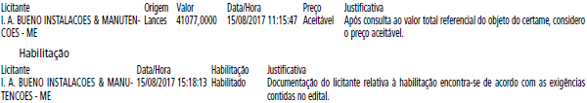
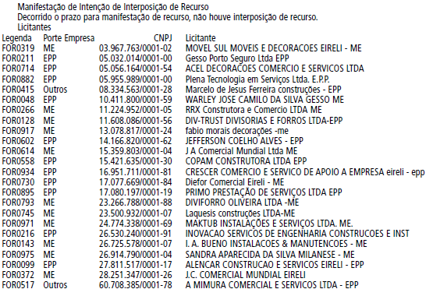
Sessão Pública Suspensa
Às 12:21:52h do dia 15 de agosto de 2017, foi suspensa a sessão pública, em virtude de Análise da documentação..
Às 15:05:42h do dia 15 de agosto de 2017, reuniram-se o Pregoeiro deste órgão/entidade José Eudes Alves Silva e respectivos
membros da equipe de apoio para dar continuidade aos trabalhos relativos ao pregão nº: 801007801002017OC00021.
Encerramento realizado por José Eudes Alves Silva
ATA DE REALIZAÇÃO DO PREGÃO ELETRÔNICO
Pregão Eletrônico nº : 007/SMTE/2017
Processo nº : 6064.2017/0000301-7
Objeto : Contratação de empresa especializada para execução de serviços de desinstalação, instalação, e transporte de equipamentos
de ar condicionado, incluindo os materiais e equipamentos necessários para a efetivação dos serviços contratados, conforme
especificações constantes do Anexo I deste edital.
Às 10:17:29 horas do dia 21 de Setembro de 2017, reuniram-se o Pregoeiro deste órgão/entidade José Eudes Alves Silva e respectivo(s)
membro(s) da equipe de apoio: FERNANDA AGUIAR, Luana Barboza da Silva e maria aparecida bataier, para realizar os procedimentos
relativos ao Pregão Eletrônico em epígrafe, relativo à oferta de compra - OC: 801007801002017OC00027. Inicialmente o Pregoeiro abriu a
sessão pública em atendimento às disposições contidas no edital, divulgando as propostas recebidas e abrindo a fase de lances.
Resultado da Sessão Pública
Encerrada sem recurso
ITEM 1
Descrição: CONSULTE EDITAL.
Quantidade / Unidade de Fornecimento: 1 / VIDE EDITAL
Menor Valor: 19.113,0000
CNPJ - Vencedor: 18510830000124 - TROPICAL ENGENHARIA LTDA - ME
Propostas Entregues: 13
Desistência de Propostas: 0
Propostas Restantes: 13
Propostas Classificadas: 13
Resultado do Item: Adjudicado
Justificativa: ADJUDICO A EMPRESA TROPICAL ENGENHARIA LTDA -ME, POR APRESENTAR OS DOCUMENTOS , CONFORME EDITAL.
Propostas
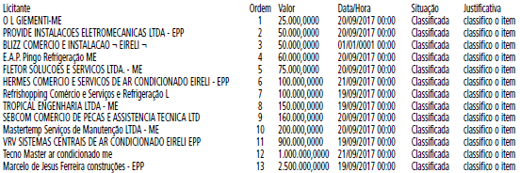
Desistência
Não houve desistência.
Lances Ofertados
Preferência de contratação para as microempresas e empresas de pequeno porte
Não houve licitante que se encontrasse na condição de empate prevista na Lei Complementar nº 123, de 14 de dezembro de 2006.
Negociação
Não houve negociação.
Análise da Aceitabilidade do Preço
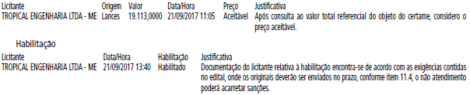
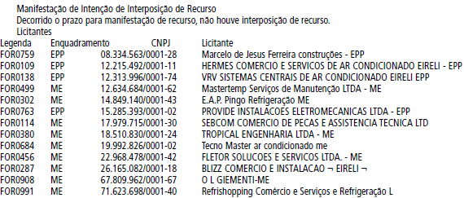
Sessão Pública Suspensa
Às 12:20:15h do dia 21 de setembro de 2017, foi suspensa a sessão pública, em virtude de Análise da documentação..
Às 13:36:44h do dia 21 de setembro de 2017, reuniram-se o Pregoeiro deste órgão/entidade José Eudes Alves Silva e respectivos
membros da equipe de apoio para dar continuidade aos trabalhos relativos ao pregão nº 801007801002017OC00027.
Encerramento realizado por José Eudes Alves Silva

ATA DE REALIZAÇÃO DO PREGÃO ELETRÔNICO
Pregão Eletrônico nº : 008/2017/SMTE
Processo nº : 6064.2017/0000453-6
Objeto : Contratação de empresa especializada na prestação de serviços de transporte rodoviário de carga, em caminhão
fechado tipo Baú, compreendendo o transporte de (móveis, utensílios, objetos e demais pertences) de bens em geral (permanente e
de consumo), conforme especificações constantes do Anexo I do EDITAL
Às 10:08:30 horas do dia 22 de Setembro de 2017, reuniram-se o Pregoeiro deste órgão/entidade José Eudes Alves Silva e
respectivo(s) membro(s) da equipe de apoio: Diego Antonio Cleto , FERNANDA AGUIAR e maria aparecida bataier, para realizar os
procedimentos relativos ao Pregão Eletrônico em epígrafe, relativo à oferta de compra - OC: 801007801002017OC00028. Inicialmente
o Pregoeiro abriu a sessão pública em atendimento às disposições contidas no edital, divulgando as propostas recebidas e
abrindo a fase de lances.
Resultado da Sessão Pública
Encerrada sem recurso
ITEM 1
Descrição: CONSULTE EDITAL.
Quantidade / Unidade de Fornecimento: 1 / VIDE EDITAL
Menor Valor: 0,0000
CNPJ - Vencedor: -
Propostas Entregues: 5
Desistência de Propostas: 0
Propostas Restantes: 5
Propostas Classificadas: 5
Resultado do Item: Adjudicado
Justificativa: Item 1 Valor negociado no final da Sessão Pública.
Propostas
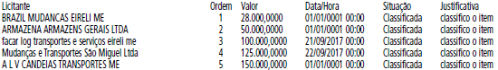
Desistência
Não houve desistência.
Preferência de contratação para as microempresas e empresas de pequeno porte
Não houve licitante que se encontrasse na condição de empate prevista na Lei Complementar nº 123, de 14 de dezembro de 2006.
Negociação
Negociado pelo Valor de R$17.500,00(Dezessete Mil e Quinhentos Reais).
Análise da Aceitabilidade do Preço
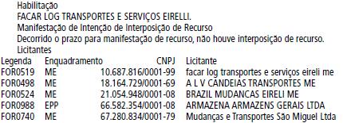
Sessão Pública Suspensa
Às 11:47:49h do dia 22 de setembro de 2017, foi suspensa a sessão pública, em virtude de Aguardando documentação por
e-mail, após será informado e registrado em Ata o Resultado..
Às 13:31:39h do dia 22 de setembro de 2017, reuniram-se o Pregoeiro deste órgão/entidade José Eudes Alves Silva e respectivos
membros da equipe de apoio para dar continuidade aos trabalhos relativos ao pregão nº 801007801002017OC00028.
Encerramento realizado por José Eudes Alves Silva
Licitações, pág. 62
ATA DE REALIZAÇÃO DO PREGÃO ELETRÔNICO
Pregão Eletrônico nº : 010/2017/SMTE
Processo nº : 6064.2017/0000509-5
Objeto : Contratação de empresa especializada em Pintura Predial.
Às 10:03:26 horas do dia 09 de Outubro de 2017, reuniram-se o Pregoeiro deste órgão/entidade José Eudes Alves Silva e
respectivo(s) membro(s) da equipe de apoio: FERNANDA AGUIAR, Luana Barboza da Silva e maria aparecida bataier, para realizar
os procedimentos relativos ao Pregão Eletrônico em epígrafe, relativo à oferta de compra - OC: 801007801002017OC00032. Inicialmente
o Pregoeiro abriu a sessão pública em atendimento às disposições contidas no edital, divulgando as propostas recebidas e
abrindo a fase de lances.
Resultado da Sessão Pública
Encerrada sem recurso
ITEM 1
Descrição: CONSULTE EDITAL.
Quantidade / Unidade de Fornecimento: 1 / VIDE EDITAL
Menor Valor: 8.900,0000
CNPJ - Vencedor: 08418935000102 - Anderson Jose da Silva Construção-ME
Propostas Entregues: 29
Desistência de Propostas: 0
Propostas Restantes: 29
Propostas Classificadas: 29
Resultado do Item: Adjudicado
Justificativa: ADJUDICO O ITEM AO LICITANTE DE MELHOR, E APRESENTOU TODOS DOCUMENTOS DE HABILITAÇÃO EXIGIDO EM EDITAL.
Propostas
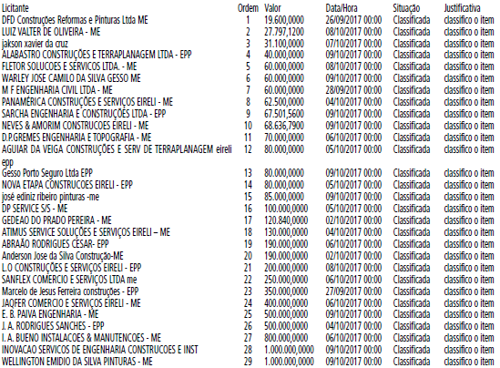
Desistência
Não houve desistência.
Preferência de contratação para as microempresas e empresas de pequeno porte
Não houve licitante que se encontrasse na condição de empate prevista na Lei Complementar nº 123, de 14 de dezembro de 2006.
Negociação
Não houve negociação.
Habilitação
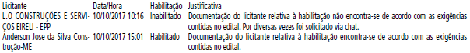
Manifestação de Intenção de Interposição de Recurso
Decorrido o prazo para manifestação de recurso, não houve interposição de recurso.

ATA DE REALIZAÇÃO DO PREGÃO ELETRÔNICO
Pregão Eletrônico nº : 011/SMTE/2017
Processo nº : 6064.2017/0000319-0
Objeto : Contratação de empresa especializada na prestação, de forma contínua, de serviços de copeiragem, com fornecimento
de todos os materiais de consumo e equipamentos necessários, conforme quantidades estimadas e especificaçõesdescritas no
Termo de Referência – Anexo I.
Às 10:02:50 horas do dia 16 de Outubro de 2017, reuniram-se o Pregoeiro deste órgão/entidade José Eudes Alves Silva e
respectivo(s) membro(s) da equipe de apoio: Diego Antonio Cleto , FERNANDA AGUIAR e maria aparecida bataier, para realizar os
procedimentos relativos ao Pregão Eletrônico em epígrafe, relativo à oferta de compra - OC: 801007801002017OC00026. Inicialmente
o Pregoeiro abriu a sessão pública em atendimento às disposições contidas no edital, divulgando as propostas recebidas e abrindo a fase de lances.
Resultado da Sessão Pública
Encerrada sem recurso
ITEM 1
Descrição: CONSULTE EDITAL.
Quantidade / Unidade de Fornecimento: 12 / MES
Menor Valor: 6.617,6500
CNPJ - Vencedor: 96647755000151 - Lyncra Limpeza e Serviços Gerais Ltda
Propostas Entregues: 18
Desistência de Propostas: 0
Propostas Restantes: 18
Propostas Classificadas: 18
Resultado do Item: Adjudicado
Justificativa: ADJUDICO A EMPRESA LYNCRA LIMPEZA E SERVIÇOS GERAIS LTDA., UMA VEZ QUE OFERTOU O VALOR DENTRO
DO ORÇADO PELA ADMINISTRAÇÃO E APRESENTOU A DOCUMENTAÇÃO EXIGIDA EM EDITAL.
Propostas
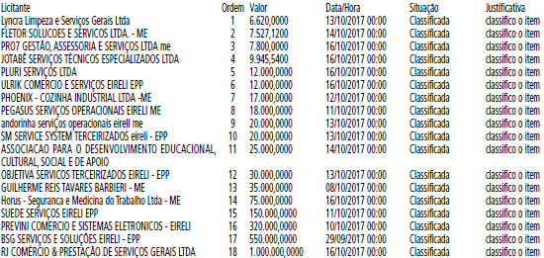
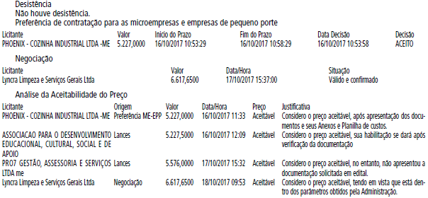
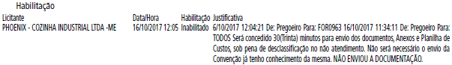
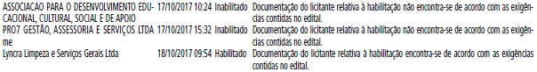
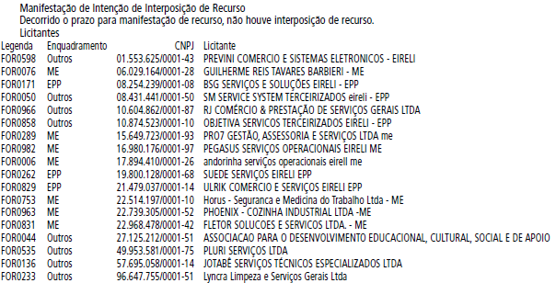
Sessão Pública Suspensa
Às 12:43:38h do dia 16 de outubro de 2017, foi suspensa a sessão pública, em virtude de Refeição/descanso.
Às 15:01:11h do dia 16 de outubro de 2017, reuniram-se o Pregoeiro deste órgão/entidade José Eudes Alves Silva e respectivos
membros da equipe de apoio para dar continuidade aos trabalhos relativos ao pregão nº 801007801002017OC00026.
Às 16:02:04h do dia 16 de outubro de 2017, foi suspensa a sessão pública, em virtude de Análise da documentação..
Às 10:15:33h do dia 17 de outubro de 2017, reuniram-se o Pregoeiro deste órgão/entidade José Eudes Alves Silva e respectivos
membros da equipe de apoio para dar continuidade aos trabalhos relativos ao pregão nº 801007801002017OC00026.
Às 11:32:40h do dia 17 de outubro de 2017, foi suspensa a sessão pública, em virtude de Análise da Documentação..
Às 15:03:51h do dia 17 de outubro de 2017, reuniram-se o Pregoeiro deste órgão/entidade José Eudes Alves Silva e respectivos
membros da equipe de apoio para dar continuidade aos trabalhos relativos ao pregão nº 801007801002017OC00026.
Às 16:22:01h do dia 17 de outubro de 2017, foi suspensa a sessão pública, em virtude de Análise de documentos..
Às 09:51:46h do dia 18 de outubro de 2017, reuniram-se o Pregoeiro deste órgão/entidade José Eudes Alves Silva e respectivos
membros da equipe de apoio para dar continuidade aos trabalhos relativos ao pregão nº 801007801002017OC00026.
Encerramento realizado por José Eudes Alves Silva

ATA DE REALIZAÇÃO DO PREGÃO ELETRÔNICO
Pregão Eletrônico nº : 012/2017/SMTE
Processo nº : 6064.2017/0000482-0
Objeto : Contratação de empresa especializada em fornecimento de locação com concessão de equipamento de autosserviço
(“self service”), para fornecimento de café e de outras bebidas quentes, conforme especificações constantes do Anexo I deste edital.
Às 10:10:04 horas do dia 18 de Outubro de 2017, reuniram-se o Pregoeiro deste órgão/entidade José Eudes Alves Silva e
respectivo(s) membro(s) da equipe de apoio: FERNANDA AGUIAR, Luana Barboza da Silva e MARCELO MONEGATTO, para realizar
os procedimentos relativos ao Pregão Eletrônico em epígrafe, relativo à oferta de compra - OC: 801007801002017OC00035. Inicialmente
o Pregoeiro abriu a sessão pública em atendimento às disposições contidas no edital, divulgando as propostas recebidas e
abrindo a fase de lances.
Resultado da Sessão Pública
Encerrada sem recurso
ITEM 1
Descrição: CONSULTE EDITAL.
Quantidade / Unidade de Fornecimento: 72000 / MES
Menor Valor: 0,8700
CNPJ - Vencedor: 23465762000169 - PIERCOFFEE BR SERVICES & FACILITIES LTDA
Propostas Entregues: 3
Desistência de Propostas: 0
Propostas Restantes: 3
Propostas Classificadas: 3
Resultado do Item: Adjudicado
Justificativa: ADJUDICO A EMPRESA PIERCOFFEE BR SERVICES & FACILITIES LTDA., TENDO EM VISTA QUE OFERTOU O VALOR
DENTRO DO REFERENCIAL OBTIDO PELA ADMINISTRAÇÃO E ENCAMINHOU A DOCUMENTAÇÃO DE ACORDO COM O EDITAL.
________________________________________
Propostas
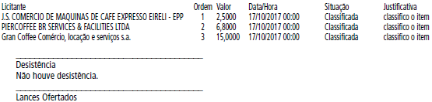
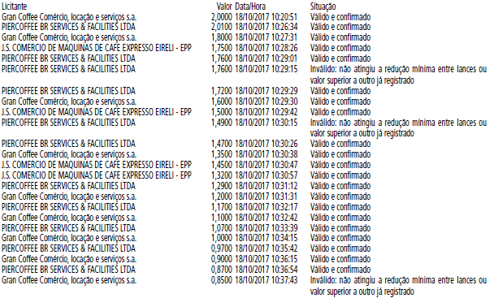
________________________________________
Preferência de contratação para as microempresas e empresas de pequeno porte
Não houve licitante que se encontrasse na condição de empate prevista na Lei Complementar nº 123, de 14 de dezembro de 2006.
________________________________________
Negociação
Não houve negociação.
Análise da Aceitabilidade do Preço
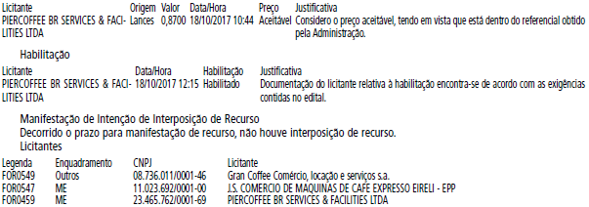
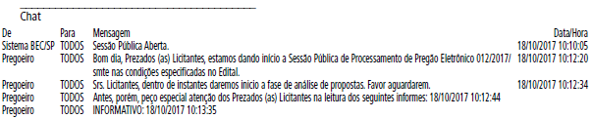
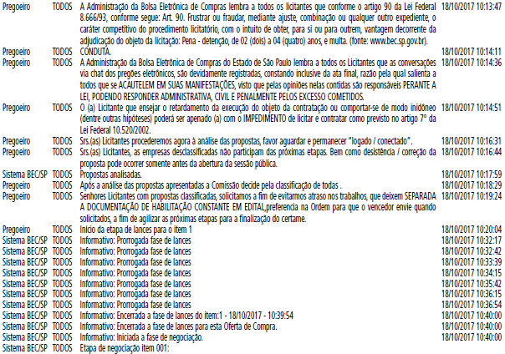
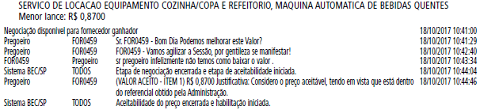
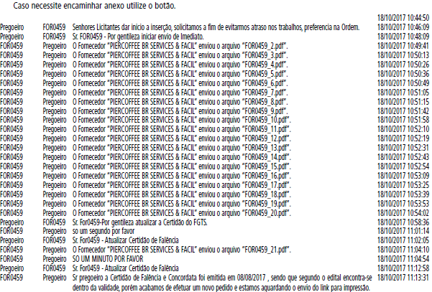
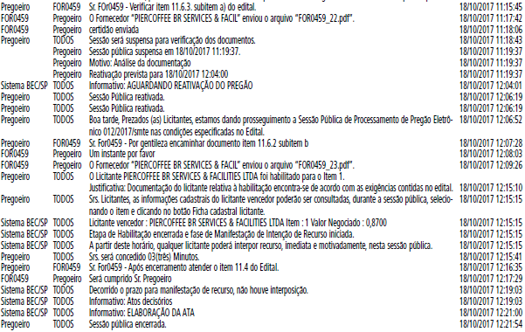

Sessão Pública Suspensa
Às 11:19:37h do dia 18 de outubro de 2017, foi suspensa a sessão pública, em virtude de Análise da documentação.
Às 12:06:19h do dia 18 de outubro de 2017, reuniram-se o Pregoeiro deste órgão/entidade José Eudes Alves Silva e respectivos
membros da equipe de apoio para dar continuidade aos trabalhos relativos ao pregão nº 801007801002017OC00035.
Encerramento realizado por José Eudes Alves Silva
DESPACHO DO SUPERVISOR DE SGAF
6064.2017/0000511-7
I – No exercício da competência atribuída pela Portaria nº 053/2017/SMTE, com fundamento na Lei Municipal nº 13.278/02, nos Decretos Municipal nº 44.279/03, nº 46.662/05 e nas Leis Federais nº 10.520/02 e nº 8.666/93 e à vista das informações e documentos contidos no presente, especialmente
as manifestações da Coordenadoria do Trabalho, da Supervisão
de Administração e da Supervisão de Execução Orçamentária e
Financeira, bem como da pesquisa mercadológica e do parecer exarado pela Assessoria Jurídica desta Pasta, cujos fundamentos acolho, AUTORIZO a abertura do procedimento licitatório, na modalidade PREGÃO ELETRÔNICO nº 016/SMTE/2017, tipo Menor Preço, objetivando a contratação de empresa especializada na produção de blocos de Formulários de Formalização de Microempreendedor Individual - MEI, na forma do termo de referência, ANEXO I, parte integrante do edital, que obrigatoriamente
deverá ser observado pelos interessados. II – APROVO, assim, a última minuta de edital acostada neste processo eletrônico, observando que a despesa onerará a dotação orçamentária: 30.10.11.334.3019.8.090.3390.39.00.00 do presente exercício financeiro. III – Designo o servidor José Eudes Alves da Silva para atuar como pregoeiro.

Extrato de Edital de Licitação
Acha-se aberta na Secretaria Municipal de Trabalho
e Empreendedorismo – SMTE da Prefeitura do Município
de São Paulo – PMSP, a licitação na modalidade PREGÃO
ELETRÔNICO Nº 016/2017/SMTE, Oferta de Compra nº
801007801002017OC00039 tipo MENOR PREÇO, a ser realizada
por intermédio do sistema eletrônico de contratações denominado
“Bolsa Eletrônica de Compras do Governo do Estado de São
Paulo” - BEC, com fundamento nas Leis Federais: nos 10.520/02
e a nº 8.666/93 e suas atualizações, Lei Complementar nº
123/06, alterada pela Lei Complementar 147/2014 e Legislações
municipais: Lei nº 13.278/02, Decretos nº 43.406/2003, nº
44.279/03, nº 46.662/2005, nº 54.102/2013 e nº 56.475/2015.

P ro c e s s o A d m i n i s t r a t i v o E l e t r ô n i c o n º
6064.2017/0000511-7 - Pregão Eletrônico nº 016/2017/SMTE.
OBJETO: Aquisição de bobinas térmicas para utilização
das Unidades dos Centros de Apoio ao Trabalho e
Empreendedorismo, conforme as especificações técnicas
contidas neste Termo de Referência, Anexo I do edital.
Início da Sessão: 23/11/2017 – Quinta-Feira - 09:30 horas.
Endereço: Secretaria Municipal de Trabalho e Empreendedorismo,
Avenida São João, 473 – 5º andar – CENTRO - CEP.
01035-000 – São Paulo SP.
O Caderno de Licitação, composto de EDITAL e seus ANEXOS,
poderão ser adquiridos na Supervisão Geral de Administração
e Finanças da Secretaria Municipal do Desenvolvimento,
Trabalho e Empreendedorismo, mediante o recolhimento do
preço público, junto à rede bancária credenciada, conforme
o disposto no Decreto Municipal nº 57.548/2017, aos cofres
públicos, por meio de Guia de Arrecadação, até o último dia útil
que anteceder a data designada para a abertura do certame ou
gratuitamente através dos endereços eletrônicos da Prefeitura
do Município de São Paulo – PMSP: http://e-negocioscidadesp.
prefeitura.sp.gov.br ou pela Bolsa Eletrônica de Compras do
Governo do Estado de São Paulo www.bec.sp.gov.br, mediante
a obtenção de senha de acesso ao sistema e credenciamento de
seus representantes.

DESPACHO DO SUPERVISOR GERAL
6064.2017/0000551-6
SMTE – Pregão Eletrônico nº 014/2017/SMTE. I – No
exercício da competência que me foi atribuída pela Portaria
053/2017/SMTE-GAB, à vista dos elementos de convicção constantes
no presente, especialmente a Ata da Sessão Pública do
Pregão Eletrônico, que, nos termos da Portaria 103/2015-SDTE-
-GABINETE, foi firmada pelo Pregoeiro e a equipe de apoio,
a qual ora acolho, HOMOLOGO a adjudicação procedida do
PREGÃO ELETRÔNICO Nº 014/017/SMTE, tipo Menor Preço, que
objetivou a contratação de empresa especializada no fornecimento
de lâmpadas e acessórios, conforme especificações constantes
do ANEXO I deste edital, tendo como vencedora do certame,
a empresa LUMINUS COMERCIAL ELÉTRICA – LTDA - EPP,
inscrita no CNPJ sob o nº 07.885.913/0001-81, totalizando o
valor global de R$ 17.700,00 (dezessete mil e setecentos reais).

DESPACHO DO CHEFE DE GABINETE
I – No exercício da competência que foi atribuída Pela
Portaria nº 038/2013/SDTE, atual SMTE, a vista dos elementos
de convicção constante do presente, especialmente a homologação
proferida pelo Supervisor Geral de Administração e
Finanças, AUTORIZO a emissão das Notas de Empenho, nos
termos do Decreto Municipal n° 57.578/2017, que onerará
as seguintes dotações orçamentárias: 30.10.11.334.3019.8.
090.3.3.90.39.00.00, 30.10.11.122.3024.2.100.3.3.90.30.00
.00, 30.10.08.605.3011.4.301.3.3.90.30.00.00. do presente
exercício financeiro. II - Em atendimento ao Decreto Municipal
de nº 54.873/2014, designo os servidores: Adilson Alexandre
de Oliveira - RF 845.766.2, para atuar como Gestor Titular e
Josué Ferreira de Sousa - RF 839.062.2, para atuar como Gestor
Substituto; e os servidores, Francisco Laurindo de Oliveira - RF
723.669.7, para Fiscal Titular e Carlos Felipe Borges Bonfim - RF
844.018.2, como Fiscal Substituto.
FUNDAÇÃO PAULISTANA DE EDUCAÇÃO E TECNOLOGIA
DO PROCESSO 8110.2017/0000235-0
INTERESSADO: FUNDAÇÃO PAULISTANA DE EDUCAÇÃO,
TECNOLOGIA E CULTURA
ASSUNTO: Aquisição de manequins e desfibrilador para
serem utilizados nas aulas práticas da Escola Técnica de Saúde
Pública Prof. Makiguti. Pregão Eletrônico
I - À vista dos elementos constantes do presente, no uso
das atribuições a mim conferidas por lei e com fulcro nas
Leis Federais n.º 8.666/1993 e 10.520/2002, na Lei Municipal
13.278/2002, nos Decretos Municipais n.º 44.279/2003 e
46.662/2005 e manifestação da Assessoria Técnico Jurídica
desta Fundação (Parecer FUNDATEC/AJ n.º 5282129), a qual
adoto como razão de decidir, HOMOLOGO o resultado do
certame - Pregão Eletrônico n.º 26/Fundação Paulistana/2017,
que tem por objeto a quisição de material de análise clínicas
para ser utilizado nas aulas ministradas na Escola Técnica de
Saúde Pública Prof. Makiguti, segundo o critério de menor
preço, conforme Ata de Realização do Pregão Eletrônico (SEI n.º
5155432), no qual o pregoeiro ADJUDICOU o LOTE 02 (manequim
- braço) à sociedade empresária BARACA PROLAB PRODUTOS
PARA LABORATORIOS LTDA ME, inscrita no CNPJ/MF
sob o n.º 04.879.401/0001- 14, pelo valor total de R$ 2.000,00
(dois mil reais) e lote 03 (desfibrilador) à sociedade empresária
NLABORDIDATICA MEDICAL EIRELI - EPP, inscrita no CNPJ/MF
sob o n.º 53.519.021/0001-84, pelo valor total de R$ 3.400.00
(três mil e quatrocentos reais), todos devendo onerar a dotação
orçamentária 80.10.12.363.3019.2.881.4.4.90.52.00.00.
II - Em consequência, fica autorizada a emissão das competentes
notas de empenho, liquidação e pagamento para o
presente exercício.
III - A fiscal de contrato será a servidora Sra. Kelly Silva
Braz, RG: 34.057.061-1, tendo como suplente a Sra. Katia Freitas
de Oliveira, RG 44.299.215-4.
IV - DECLARO fracassada a sessão pública que processou o
certame para o lote 01, que tratou da aquisição de manequim
de corpo inteiro para o mesmo objeto em epígrafe, posto que as
especificações do bem não foram descritas de maneira suficiente;
portanto, DETERMINO a posterior e necessária remessa dos
autos à Supervisão de Administração para trativas de elaboração
de nova referência

8110.2017/0000192-2
INTERESSADO: FUNDAÇÃO PAULISTANA DE EDUCAÇÃO, TECNOLOGIA
E CULTURA/ JOSE CARLOS DA SILVEIRA JUNIOR - ME
ASSUNTO: Aquisição de bolas para para o curso PRONATEC
no Centro de Formação Cultural Cidade Tiradentes. Dispensa
de licitação. Ateste dos serviços com atraso. Aplicação de
penalidade.
I – No uso das atribuições que me foram conferidas por
Lei, nos termos do artigo 12 da Lei 16.115/2015, e com fulcro
no artigo 54 do Decreto 44.279/2003, que regulamentou a Lei
13.278/2002 e art. 87 da Lei 8.666/93, na manifestação conclusiva
da Assessoria Jurídica (SEI 5206999), a qual adoto como
razão de decidir, APLICO penalidade contratual à empresa JOSE
CARLOS DA SILVEIRA JUNIOR - ME, inscrita no CNPJ/MF sob o
nº 04.944.581/0001-70, no montante de 5,0% (cinco por cento)
sobre o valor total da nota de empenho n.º 285/2017, por atraso
na entrega, totalizando o valor de R$ 132,85 (cento e trinta e
dois reais e oitenta e cinco centavos).
ATA DE REALIZAÇÃO DO PREGÃO ELETRÔNICO
Pregão Eletrônico nº : 28/FundaçãoPaulistana/2017
Processo: 8110.2017/0000274-0
Objeto : A aquisição da licença software Microsoft Office 365 business para atender às necessidades de toda a equipe da Fundação
Paulistana nas demandas de escrita, elaboração de planilhas, slides para apresentação e acesso e envio de e-mails, conforme
especificações constantes do Anexo II deste Edital. Às 10:31:15 horas do dia 06 de Novembro de 2017, reuniram-se o Pregoeiro
deste órgão/entidade Bruno Ruiz Segantini e respectivo(s) membro(s) da equipe de apoio: Luciana Kulik Camargo, Luiz Guilherme
Bender e Vanda Kiragossian, para realizar os procedimentos relativos ao Pregão Eletrônico em epígrafe, relativo à oferta de compra
- OC: 801085801002017OC00031. Inicialmente o Pregoeiro abriu a sessão pública em atendimento às disposições contidas no
edital, divulgando as propostas recebidas e abrindo a fase de lances.
Resultado da Sessão Pública
Encerrada sem recurso
ITEM 1
Descrição: CONSULTE EDITAL.
Quantidade / Unidade de Fornecimento: 12 / UNIDADE
Menor Valor: 750,0000
CNPJ - Vencedor: 20347337000187 - NEST SOLUÇÕES TECNOLÓGICAS LTDA - EPP
Propostas Entregues: 6
Desistência de Propostas: 0
Propostas Restantes: 6
Propostas Classificadas: 6
Resultado do Item: Adjudicado
Justificativa: TENDO EM VISTA QUE A LICITANTE ATENDEU OS REQUISITOS EDITALÍCIOS, BEM COMO A REFERÊNCIA, ITEM
ADJUDICADO.
Propostas
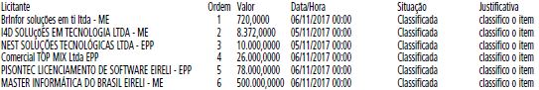
Desistência
Não houve desistência.
Preferência de contratação para as microempresas e empresas de pequeno porte
Não houve licitante que se encontrasse na condição de empate prevista na Lei Complementar nº 123, de 14 de dezembro de 2006.
Negociação
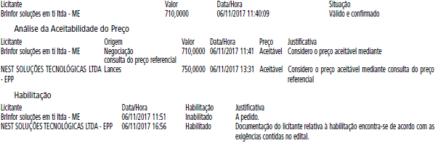
Manifestação de Intenção de Interposição de Recurso
Recurso interposto. Motivação e juízo de admissibilidade disponível para consulta na aba “recurso” do pregão eletrônico. Caso
seja aceito, será concedido o prazo de 03 dias para entrega de memoriais e 03 dias para contrarrazões.
Sessão Pública Suspensa
Às 13:32:07h do dia 06 de novembro de 2017, foi suspensa a sessão pública, em virtude de Almoço.
Às 14:37:14h do dia 06 de novembro de 2017, reuniram-se o Pregoeiro deste órgão/entidade Bruno Ruiz Segantini e respectivos
membros da equipe de apoio para dar continuidade aos trabalhos relativos ao pregão nº 801085801002017OC00031.
Considerações finais Agradecendo a participação de todos, informamos que os autos seguirão para o Sr. Diretor, que, a seu critério
homologará o certame, após a apresentação dos documentos originais nos autos administrativos no prazo de 02 (dois) dias úteis.
Data 06/11/2017 às 17:13:25
A Ata na íntegra encontra-se disponível no endereço https://www2.bec.sp.gov.br – OC: 801085801002017OC00031.
CONTRATANTE: FUNDAÇÃO PAULISTANA DE
EDUCAÇÃO, TECNOLOGIA E CULTURA
CONTRATADA: UP4 ELEVADORES LTDA -ME
OBJETO: Manutenção dos Elevadores do Centro de Formação
Cultural Cidade Tiradentes e para a Escola de Saúde Pública
Profº Makiguti.
VALOR DO ATUALIZADO: VALOR MENSAL R$ 1.875,00 (UM
MIL OITOCENTOS E SETENTA E CINCO REAIS), VALOR GLOBAL
presente vigência contratual será de R$ 19.608,87 A PARTIR DE
23 DE DEZEMBRO DE 2017 e R$ 22.500,00 (VINTE E DOIS MIL E
QUINHENTOS REAIS) HAVENDO A PRORROGAÇÃO CONTRATUAL.
DOTAÇÃO ORÇAMENTÁRIA: 80.10.12.363.3019.2.881.3.
3.90.39.00
CLÁUSULA PRIMEIRA – DO VALOR
O valor global para a presente vigência contratual será de R$ 19.608,87, sendo que o valor mensal passará a ser de R$ 1.875,00 (mil oitocentos e setenta e cinco reais) a serem contabilizados a partir de 23 de dezembro de 2017, data em que passaráa vigir o acréscimo contratual e havendo a prorrogação contratual o valor global R$ 22.500,00 (vinte e dois mil e quinhentos reais).
CLÁUSULA SEGUNDA – DA INCLUSÃO
2.1 Acréscimo do elevador presente na Escola Técnica de Saúde Pública Prof. Makiguti, a partir de 23 de dezembro de 2017. Em atendimento ao art. 6º do Decreto 54.873/2014, fica designado como fiscal do contrato pela a Escola Técnica de Saúde Pública Prof. Makiguti, Sra. Marly Junko Kouhiro Menezes RG nº 14.923.941-5 e como suplente Sra. Aline de Oliveira Dias, RG nº 41.623.166-4.
Data da Assinatura 24 de outubro de 2017

TERMO ADITIVO N. 02 AO CONTRATO N. 08/FUNDAÇÃO PAULISTANA/2016
PROCESSO N.º 8110.2016/0000034-7
CONTRATANTE: FUNDAÇÃO PAULISTANA DE EDUCAÇÃO,
TECNOLOGIA E CULTURA
CONTRATADA: CENTURION SEGURANÇA E VIGILÂNCIA LTDA
OBJETO: Prestação de serviços vigilância e segurança patrimonial integrada, com a instalação e manutenção de equipamentos de vigilância eletrônica e controle de acesso para a Escola Técnica de Saúde Pública Professor Makiguti, situada à Av. dos Metalúrgicos, nº 1945 e Centro de Formação Cultural Cidade Tiradentes, situada à Rua Inácio Monteiro nº 6900, ambos à Cidade Tiradentes – São Paulo – SP, administrados pela Fundação Paulistana de Educação, Tecnologia e Cultura. VALOR GLOBAL DO CONTRATO: R$ 2.019.425,11 (dois milhões dezenove mil, quatrocentos e vinte cinco reais e onze centavos), sendo R$ 1.988.597,40 (um milhão, novecentos e oitenta e oito mil, quinhentos e noventa e sete reais e quarenta centavos), para o serviço de segurança e vigilância patrimonial e R$ 30.827.82 (trinta mil, oitocentos e vinte e sete reais e trinta e dois centavos), para o serviço de Monitoramento. VALOR MENSAL DO CONTRATO: R$ 170.854,41 (cento e setenta mil, oitocentos e cinquenta e quatro reais e quarenta e um centavo), e a partir de 14/04/2018 será de R$ 165.716,44 (cento e sessenta e cinco reais, setecentos e dezesseis mil e
quarenta e quatro centavos), uma vez que o serviço de Monitoramento
será encerrado.
CLÁUSULA PRIMEIRA – DA PRORROGAÇÃO CONTRATUAL
Prorrogação da vigência contratual por mais 12 (doze) meses
dos serviços de segurança e vigilância patrimonial, contados
a partir de 14 de outubro de 2017.
Prorrogação da vigência contratual por mais 06 (seis) meses dos serviços de monitoramento, contados a partir de 14 de outubro de 2017.
Data da Assinatura 29 de setembro de 2018

EXTRATO TERMO ADITIVO 04 AO CONTRATO
NO 009 / 2015 / FUNDATEC
PROCESSO ADMINISTRATIVO Nº 2015-0.270.321-8
CONTRATANTE: FUNDAÇÃO PAULISTANA DE EDUCAÇÃO
TECNOLOGIA E CULTURA
CONTRATADA: PLENA TERCEIRIZAÇÃO DE SERVIÇOS EIRELI
OBJETO: Contratação de serviços continuados de manutenção
predial preventiva, corretiva e jardinagem para o Centro de Formação Cultural de Cidade Tiradentes e para a Escola de Saúde Pública Profº Makiguti . VALOR DA PRORROGAÇÃO: R$ 32.390,00 (trinta e dois mil
trezentos e noventa reais), valor global R$ 388.680,00 (trezentos
e oitenta e oito mil seiscentos e oitenta reais)
CLÁUSULA PRIMEIRA
Prorrogação da vigência contratual por mais 12 (doze)
meses, contados a partir de 17 de novembro 2017.
Fica indicado como fiscal do contrato para a Escola Técnica
de Saúde Pública Profº Makiguti Sr. Thiago Possato Medeiros,
RG nº 46.680.276-9 e como suplente Sra.Kátia Freitas de Oliveira,
RG nº 44.299.215- 4 e para o Centro de Formação Cultural,
Sr.Erick Johny Rodrigues do Nasciment, RG nº 48.777.806-6 e
como suplente Diego Freitas Ribeiro, RG nº 44.857.693- 4.

TERMO DE CONTRATO 19/FUNDAÇÃO PAULISTANA/2017
OBJETO: Contratação de empresa especializada na locação,
instalação e manutenção de aparelhos purificadores de água,
para locar, instalar e fazer a manutenção de 1 (um) aparelho na
sede da Fundação Paulistana de Educação, Tecnologia e Cultura,
situada na Av. São João, 473 – 6º andar – Centro, São Paulo/SP.
CONTRATANTE: Fundação Paulistana de Educação Tecnologia
e Cultura
CONTRATADA: Brasfilter Indústria e Comércio Ltda.
VALOR DO CONTRATO: R$600,00
DOTAÇÃO A SER ONERADA: 80.10.12.363.3019.2.881.3390.39.00.00
NOTA DE EMPENHO: 335/2017
PROCESSO: 8110.2017/0000181-7
Fica designado os seguintes fiscais: Fiscal do Contrato
Sr. Celso Varella – e-mail: cvarella@prefeitura.sp.gov.br
Suplente: Sra. Ivie Macedo Sousa – e-mail: iviesousa@
prefeitura.sp.gov.br
Data da Assinatura: 24 de outubro de 2017

Do Processo Administrativo 2017-0.0.127.337-0
INTERESSADO: FUNDAÇÃO PAULISTANA DE EDUCAÇÃO,
TECNOLOGIA E CULTURA
ASSUNTO: Edital de chamamento tendo em vista a obtenção de
parceria com Organização da Sociedade Civil, através de termo
de fomento, para implementação de projeto educacional para
realização de cursos de qualificação profissional. Contratação.
I – No uso das atribuições que me foram conferidas
por lei e demais elementos do presente, em especial o Parecer
Técnico exarado pela Comissão de Seleção do Edital de Chamamento
para Celebração de Termo de Fomento às fls. 417 e
418 e com fulcro na Lei Federal 13.019 de 31 de julho de 2014,
regulamentada municipalmente pelo Decreto 57.575, de 29 de
dezembro de 2016 e ainda no Edital de Chamamento Público n.º
01/Fundação Paulistana/2017, com resultado final homologado
em 21 de outubro de 2017, AUTORIZO a celebração de Termo de
Fomento com o Centro Organizacional de Acompanhamento Humano
– COACH, inscrita no CNPJ/MF sob o n.º 09.241.265/0001-
56, para realização de cursos – com fornecimento de insumos
e equipamentos em locais a serem indicados pela Fundação
- de atendimento e recepção, ajudante de cozinha, assistente
administrativo, garçom, manutenção de informática, mecânica
de refrigeração, operador de editoração eletrônica, técnicas
de vendas e operador de caixa, com duração de 160 (cento e
sessenta) horas, com 03 (três) turmas cada, visando atender em
média 810 (oitocentos e dez) alunos, com o valor total previsto
de R$ 1.467.173,48 (um milhão, quatrocentos e sessenta e sete
mil, cento e setenta e três reais e quarenta e oito centavos) ;
II – Por consequência, e com fulcro no mesmo amparo legal,
AUTORIZO a emissão das respectivas notas de empenho, liquidação
e pagamento, totalizando o valor de R$ 1.100.380,11
(um milhão, cem mil e trezentos e oitenta reais e onze centavos),
onerando a dotação 80.10.12.363.30.19.2.881.3.3.90.3
9.00.00 do presente exercício, devendo os pagamentos serem
vinculados ao cronograma de desembolso previsto em instrumento
convocatório, bem como no plano de trabalho avençado,
ambos devendo integrar o devido instrumento contratual; para
o exercício seguinte, deverá ser onerada dotação orçamentária própria.
III – Os trabalhos serão supervisionados pela Comissão de
Prestação de Contas já constituída no bojo dos autos.
Câmara Municipal, pág. 85
EXPEDIENTE - 62ª Sessão Ordinária
Requerimentos
VEREADORA SÂMIA BOMFIM (PSOL)
13-01292/2017 - Solicita à Secretaria Municipal do Verde e
Meio Ambiente, a Secretaria de Assistência e Desenvolvimento
Social e à Secretaria do Trabalho e Empreendedorismo informações
sobre o Programa alimentos para todos.
Câmara Municipal, pág. 87
SECRETARIA DAS COMISSÕES - SGP-1
EQUIPE DA SECRETARIA DAS COMISSÕES DO
PROCESSO LEGISLATIVO – SGP.12
A Comissão de Finanças e Orçamento convida o público
interessado a participar das audiências públicas que esta
Comissão realizará tendo como objeto os projetos abaixo:
PL 686/2017 - Executivo - que, “Estima a Receita e Fixa a
Despesa do Município de São Paulo para o Exercício de 2018”.
(Orçamento Municipal 2018)
PL 687/2017 - Executivo - que, “Dispõe sobre o Plano Plurianual
para o Quadriénio 2018-2021”. (PPA).
7ª Audiência Temática
1 - Secretaria Municipal do Trabalho e Empreendedorismo
2 - Fundação Paulistana de Educação e Tecnologia
3 - PRODAM
4 - Secretaria Municipal de Inovação e Tecnologia
5 – Secretaria Municipal de Assistência e Desenvolvimento
Social - SMADS
6 - Fundo de Assistência Social
7 - FUMCAD
8 - Secretaria Municipal da Pessoa com Deficiência
9 - Secretaria Municipal de Direitos Humanos e Cidadania
10 - Fundo Municipal do Idoso
Data: 09/11/2017
Horário: 10horas
Local: Salão Nobre João Brasil Vita, 8º andar

